Домашнее задание для 1 ДОП, от 11.02. /13.02.26.
- Тональность «До мажор»
Тональность – это тоника + лад.
- Запомните и запишите определение себе в тетрадь по теории музыки. Повторяйте определение тоника, гамма.
- Играйте упражнение с ТОНами и ПОЛУТОНаим на клавиатуре, как мы это делали на уроке.
Калмыков и Фридкин №19, «Маки» (разбор):
- Прочитайте ноты вслух от начла до конца несколько раз;
- Затем разберите ритм, прочитайте его на ритмослоги и прохлопайте длительности;
- Прочитайте ноты в ритме с ладошками несколько раз.
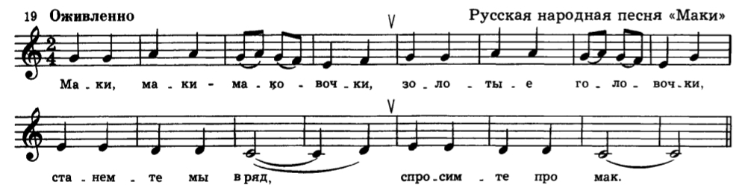
- Пропишите ноты до, ре, ми первой октавы в басовом ключе.
